Akcesoria dla niemowląt - co powinno znaleźć się w wyprawce?
Przyjście maluszka na świat potrafi odwrócić świat młodych rodziców do góry nogami. Bardzo ważne jest przygotowanie odpowiedniej wyprawki. Czy wiesz jakie <strong>akcesoria dla niemowląt</strong> i zabawki powinny się w niej znaleźć? Podpowiadamy!

Zabawki i akcesoria dla niemowląt
Wyprawka to nie tylko maleńkie i urocze ubrania, ale i odpowiednio dobrane, bezpiecznie akcesoria i zabawki!
Jakie akcesoria dla niemowląt warto kupić?
Jednymi z podstawowych elementów każdej wyprawki powinny, zaraz obok ubranek, stać się przedmioty, które ułatwią rodzicom opiekę nad maleństwem. Są to między innymi akcesoria dla niemowląt ułatwiające karmienie, pielęgnację czy usypianie. Kompletując wyprawkę nie możesz zapomnieć o takich elementach jak smoczki, zawieszki do smoczków, czy otulacze i pieluszki. Bardzo przydatne są również nożyczki do paznokci przeznaczone dla niemowląt, czy miękka i bezpieczna szczotka do włosów.

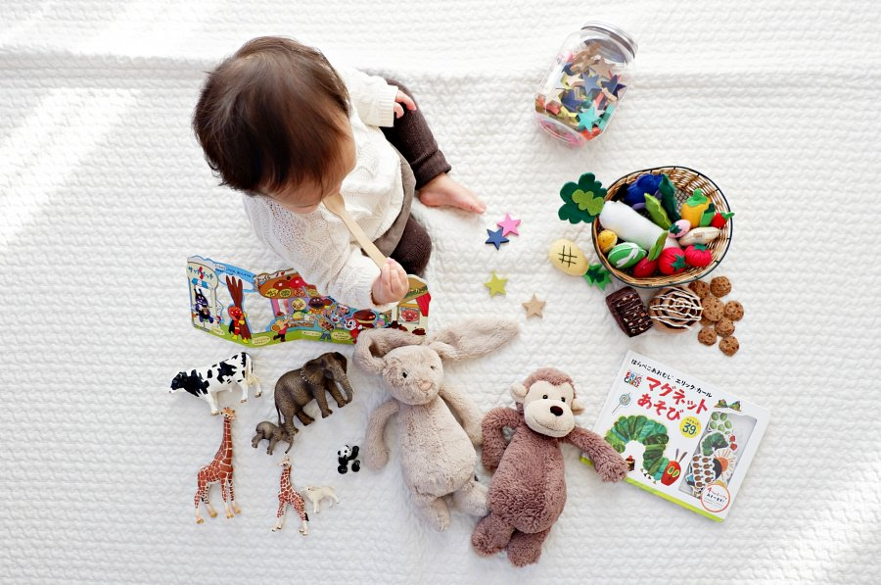
A co z zabawkami?
Tak maleńkie dziecko, jakim jest niemowlę, jeszcze nie potrafi się bawić. Nie musimy jednak pomijać zabawek podczas kompletowania wyprawki. Wystarczy, że zabawki te przyjmą formę bezpiecznych dla malucha gryzaków, grzechotek, czy też przytulanek. Świetnie sprawdzają się również specjalne maty i książeczki kontrastowe, które pozytywnie wpływają na rozwój dziecka. Jeśli maluch ma problemy z zasypianiem, możesz zainwestować w delikatnie szumiącego misia.

